实验（实训）报告
辽宁科技大学 学院（系） 专业 时间：
课程名称： |  | 实验(实训)题目：
班级： | 姓名： |  | 学号 | 机台号 | 任课程教师：张晓霞
实验(实训)目的：
1．在student数据库中，分别用等值连接与自然连接查询计算机系选课的学生的所有信息。
2．针对student、sc、course三张表所有选课学生的姓名、选修课程名及成绩
3．查询成绩80以上的学生学号、姓名、年龄。
4．查询与‘刘晨’同一个系的学生情况。
5．查询选修了课程名为‘MIS’的学生的学号和姓名
6．检索学号比WANG同学大，而年龄比他小的学生姓名。
7．求年龄大于所有女同学年龄的男学生姓名和年龄。
8．查询成绩大于所有选修1号成绩的学号与分数。
9．查询比张三的所有成绩都高的学生的档案信息（嵌套查询）。
10．在Northwind数据库的Order Details表中，使用group by子句对所有订单按订单号汇总每类产品的数量信息。 注：引用表 [order details]
11．用UNION子句将Customers表中顾客ID、姓名及Salers表中销售人员的ID、姓名组合在一个结果集中。
12．在Northwind数据库的Products表中显示所有价格高于平均价格的产品。
13．将Products表中的数据按CategoryID进行分组，然后分别统计每一组产品的平均价格及总库存。
14．在Northwind数据库的Products表中，对所有价格大于5元且组平均价格大于15元的价格表目，列出所有的产品的类型、平均价格及总库存。

实验思考题（实训心得）：

- select * from student inner join sc on student.sno=sc.sno;
select * from Student,SC where Student.Sno=SC.Sno;
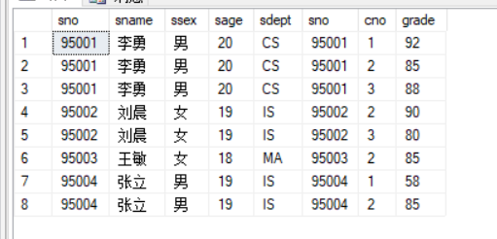
- select sname,cname,grade from student,course,sc where sc.cno=course.cno and student.sno=sc.sno;
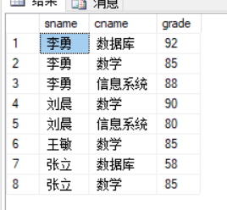
3. select student.sno,sname,sage from student,sc where student.sno=sc.sno and grade>80;
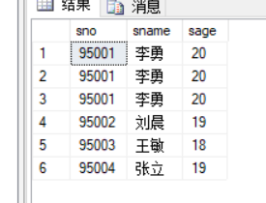
4. select* from student where sdept in(select sdept from student where sname='刘晨');
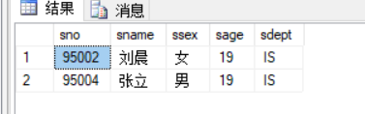

5. select student.sno,sname from student,sc,course where sc.cno =course.cno and student.sno=sc.sno and course.cname = '数据库';
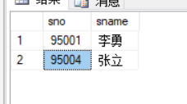

6. select sname from student where sno>(select sno from student where sname='王敏')and sage <(select sage from student where sname='王敏');
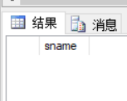

7. select sname,sage from student where sage>(select MAX(sage)from student where ssex='女');
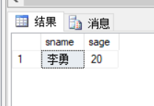

8. select sno,grade from sc where grade>(select MAX(grade)from sc where cno='1');
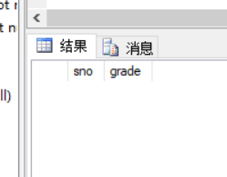
9. select* from student,sc where grade>(select MAX(grade) from sc where sno in (select sno from student where sname
10. select* from [Order Details] order by OrderID;
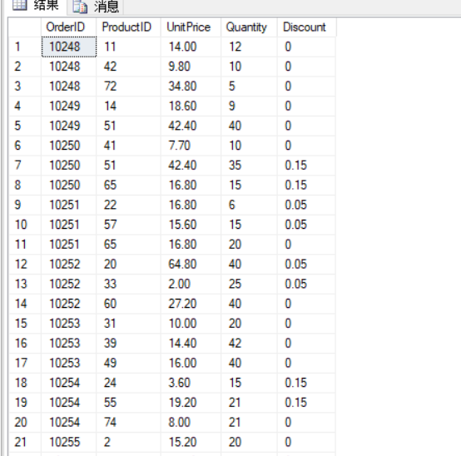
11.
12. select* from Products where UnitPrice>(select AVG(UnitPrice) from Products);
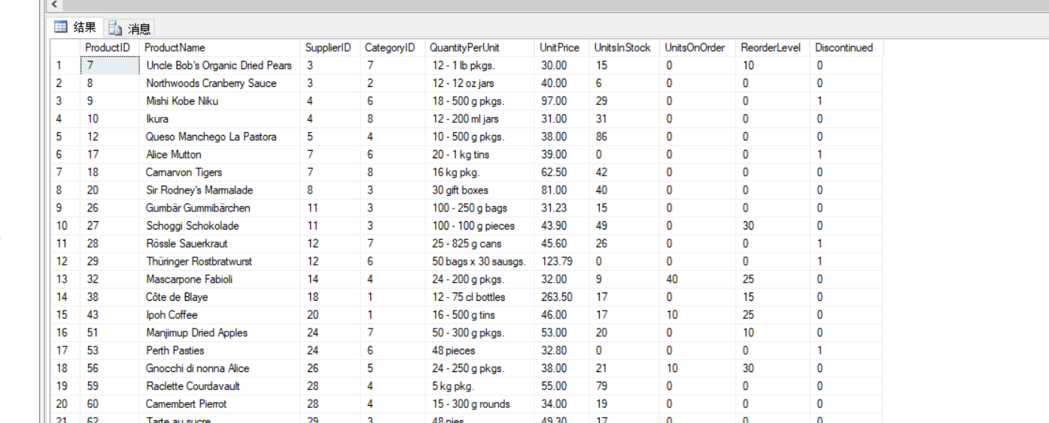
13. select AVG(UnitPrice)as '平均价格',SUM(UnitsInStock) as '总库存' from Products group by CategoryID
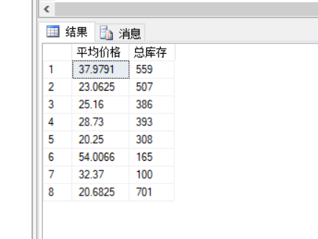
评语：

教师签字： 年 月 日

